Bette Zubehör LED-Scheinwerfer für Badewannen
Bette

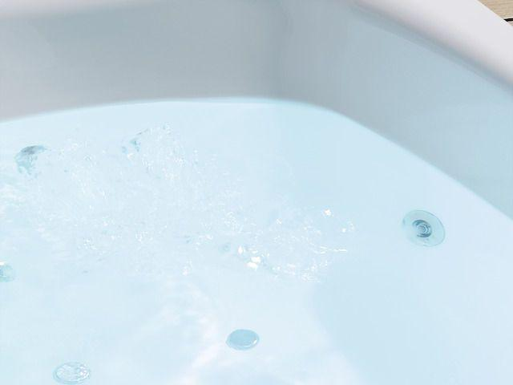Eigenschaften
Farbton
gold, silber, weiß
Produkt
Unterwasserscheinwerfer
Gewicht (kg)
1,80
Lieferumfang
2 Stück

